**南通大学自考助学学生错峰返校工作具体安排**

各学院：

根据学校公告，我校2019-2020学年春季学期自考助学学生返校报到时间为2020年4月19日，各学院学生实行错峰返校。现将返校具体安排通知如下：

**一、返校报到时间**

学校实行分学院分批次错峰报到，外国语学院、艺术学院（建筑学院）、信息科学技术学院、经济与管理学院等各学院自考助学学生返校报到工作在4月19日一天完成。

**二、返校审核依据**

根据当前学生所处地域情况和身体健康状况等，分为暂不返校、暂缓返校、正常返校（含返校隔离）三大类。

**1.第一类：暂不返校**

出现以下情况之一者，暂不返校。

（1）诊断为新冠肺炎病例或疑似病例或无症状感染者的学生，一律暂不返校。

（2）目前仍留在疫情严重地区的学生，继续留在原地，暂不返校，具体返校安排视当地政府的疫情公告和防控指引再定。

（3）14天内有境外旅居史的学生，暂不返校。

（4）在境外的港澳台、国际学生，暂不返校。

**2.第二类：暂缓返校**

出现以下情况之一者，暂缓返校。

（1）返校前14天内与确诊/疑似病例或无症状感染者有密切接触的学生，一律暂缓返校。

（2）返校前14天在疫情严重地区停留的或与从疫情严重地区返乡人员有密切接触的学生，一律暂缓返校。

（3）返校前14天内出现发热或呼吸道症状的学生，一律暂缓返校。

（4）返校前14天内接触过有发热或呼吸道感染症状的学生、14天内接触过境外归国人员的学生，暂缓返校。

**3.第三类：正常返校**

除上述两类情况外，其余人员可正常返校。

**三、注意事项**

1. 各学院应将本通知内容和要求传达到每一位学生，并确认学生知晓并理解通知全部内容。

2. 目前仍居住在湖北地区的学生和在境外的港澳台学生、留学生，以及在3月25日湖北解除离鄂通道管控后，离开湖北地区的学生，各学院在审核时须列入暂缓返校名单。

3. [各学院根据返校审核依据，结合学生提供的《南通大学疫情防控学生个人健康信息承诺书》（附件1）打印签字图片，4月8日之后的“苏康码”截图，确定三类报到学生名单，并填报《学院学生分批返校名册》（附件2），经由学院分管领导审核确认并签字，于4月10日中午前电子文档发送至wjj760508@ntu.edu.cn，由校自考办汇总上报学校，经审核后录入数据库](mailto:各学院根据返校审核依据，结合学生提供的《南通大学疫情防控学生个人健康信息承诺书》（附件1）打印签字图片，4月8日之后的\“苏康码\”截图，确定三类报到学生名单，并填报《学院学生分批返校名册》（附件2），经由学院分管领导审核确认并签字，于4月10日中午前电子文档发送至wjj760508@ntu.edu.cn，由校自考办，汇总上报审核录入数据库)，作为同意返校人员校验依据。

4. 符合返校条件的学生由各学院通知到本人，严格按照规定的日期返校报到，不得提前返校；因交通、身体健康等特殊情况不能按时返校的学生，应向所在学院班主任老师履行请假手续；暂不/暂缓返校的学生符合返校条件后须经学校审批同意后方可返校，如若提前返校，将被送至市内指定隔离地点隔离，相关费用自理。

5. 报到当天，外来车辆一律不得进入校园，请各学院通知学生配合在校门外下车步行进入学校，在进行体温检测、身份校验、核实名册、苏康码验证后，按照引导有序进入校园。如发生拥堵应服从现场指挥。其他未尽事宜详见后续发布的《南通大学自考助学学生报到须知》。

南通大学疫情防控工作领导小组

2020年4月7日

附件1 **南通大学疫情防控学生个人健康信息**

**承 诺 书**

|  |  |  |  |  |  |
| --- | --- | --- | --- | --- | --- |
| **姓 名** |  | **学 号** |  | **班主任** |  |
| **学 院** |  | | | **班 级** |  |
| **家长姓名** |  | **与学生关系** |  | **家长电话** |  |
| **现居住地** | （省、市、县、乡镇或街道、村或小区）： | | | | |
| **在校宿舍** | （校区、园区、楼栋、宿舍号） | | | | |
| **近14日内学生本人去过居住地以外的城市** | （指县级及以上的城市）： | | | | |
| **近14日学生本人身体状况** | （有无发烧、咳嗽、感冒、腹泻等症状）： | | | | |
| **近14日与学生生活在一起的亲属身体状况** | （有无发烧、咳嗽、感冒、腹泻等症状）： | | | | |
| 为全力做好新冠肺炎疫情防控工作，切实保障本人及他人身体健康和生命安全，确保学校的正常秩序，作为学生和家长，我们在此承诺：  严格遵守《中华人民共和国传染病防治法》、各级相关法律法规及疫情防控要求，遵守学校的相关规定。我通过今日校园“信息收集”填报的所有信息真实准确，①本人及亲属非确诊或疑似新冠病毒肺炎患者，近14日无医学观察或隔离史；②14日内，本人与亲属没有到过国内疫情严重地区且无疫情严重地区来访亲友接触史，无从其他疫情严重国家及地区入境史，及与上述入境人员密切接触史；③14日内，本人与亲属无发烧、咳嗽、感冒、腹泻等症状及无其他传染病学史等。  如信息不实，瞒报旅居史、接触史、个人健康状况等疫情防控重点信息，造成严重后果的，本人将承担一切法律责任。  学生签字： 家长签字：  2020年 月 日 | | | | | |

注：本承诺书可打印填写并签字，无法打印的学生可手抄以上全部内容再签字。

**附件2：“苏康码”申请方法**

为进一步提高新冠肺炎疫情防控工作的科学性、精准性，适应长三角一体化防控需求，**目前在全省范围内推行统一的“苏康码”，按照红、黄、绿（分别对应高、中、低）不同风险级别，对人群进行分类管理，在全省范围内互认，同时在长三角三省一市互认。**

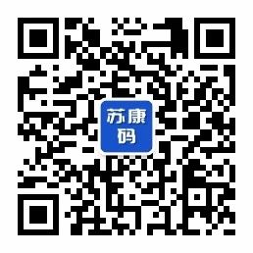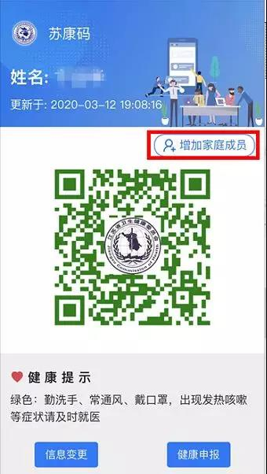

**苏康码二维码申请**

**——关注公众号，协助注册苏康码**

**两种方法可以申报苏康码**

**❒ 第一种方法：**在手机上下载“江苏政务服务”软件。在首页找到“苏康码”按键，点击“苏康码”，再点击“进入应用”，弹出“苏康码”申报页面，开始申报。

**❒ 第二种方法：**可以通过支付宝软件。在支付宝中搜索“江苏政务服务”，找到“苏康码”，然后开始申报。

**申报后，您将获得相应颜色的健康码标识。注意更新每日健康申报！！**

**个人行程轨迹查询结果**

自考助学学生4月10日前14天的个人行程轨迹查询结果，须截图给班主任，汇总报学院管理员。

个人行程轨迹查询方法如下：

**方法一：**  
  
 （1）电信手机用户：编辑短信“CXMYD#身份证号码后四位”至10001，授权回复Y后，实现“漫游地查询”，可查询手机号近15日内的途径地信息。  
  
 （2）联通手机用户：手机发送“CXMYD#身份证后四位”至l0010,查询近30天的全国漫游地信息。  
  
 （3）移动手机用户：填写“CXMYD”，发送至10086，再依据回复短信输入身份证后四位，可查询过去一个月内去过的省、自治区和直辖市。查询方法：。

**方法二：**

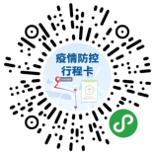

功能：查询14天内到访国家（地区）和国内城市（驻留超过4小时）

操作方法：扫描葵花码或长按识别葵花码